TISKOVÁ ZPRÁVA 29.10.2013

Dům Procházkova 3 od architekta Pleskota získal cenu za nejlepší architektonickou realizaci

V soutěži Stavba roku 2013 získal projekt bytového domu od společnosti Crescon v Procházkově ulici č. 3 v pražském Podolí cenu mezinárodního festivalu architektury a urbanismu Architecture Week Praha za nejlepší architektonickou realizaci. Nevšední městská vila citlivě zasazená do stávající zástavby nenarušuje konzervativní okolní prostředí a dokonale respektuje urbanistický koncept ulice. Projekt tohoto domu vypracoval uznávaný architekt Josef Pleskot, který má za sebou mnoho významných a nepřehlédnutelných staveb.

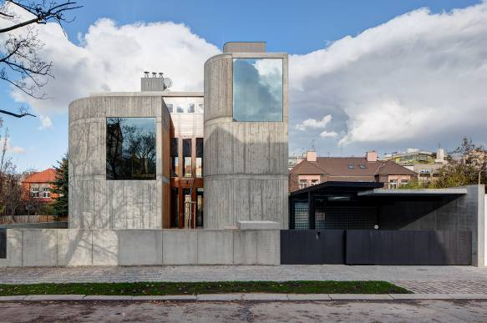
Nominaci do soutěže Stavba roku a Cenu za nejlepší architektonickou realizaci festivalu Architecture Week projekt získal za vytvoření ojediněle velkorysé obytné stavby se zřetelem k citlivému vstupu mezi tradiční městské vily. „S AP-atelierem a prací pana architekta Pleskota jsme se měli možnost seznámit již na projektu Vápencová, který má podobu originálního vertikálního dvojdomu s visutými terasami. Jméno Josefa Pleskota je v současné době nejen pro nás zárukou zajímavého architektonického řešení a ekvivalentem nejvyšší možné kvality. A protože jsme projektem Procházkova 3 chtěli zrealizovat další unikátní solitér, který přitom nebude narušovat okolní zástavbu, s důvěrou jsme znovu oslovili AP-atelier. Velmi nás těší, že získaná cena potvrdila očekávané,“ říká ředitel developerské společnosti Crescon Jan Jerie.

Moderní vila ve staré zástavbě
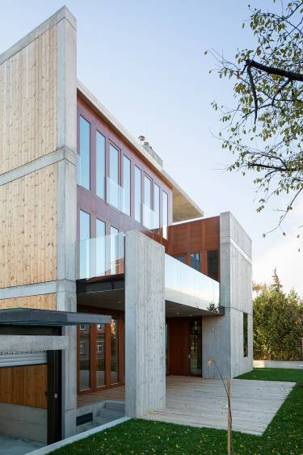
Původní zástavbu svahu nad Podolskou vodárnou tvoří rodinné domy, činžovní vily a malé obytné bloky, které mají jednotnou dobu vzniku a podobné architektonické tvarosloví. Domy si udržují již téměř 70 let tradiční uskupení vytvářející klidné obytné prostředí. Charakteristickým rysem tohoto místa jsou oblé až půlkruhové arkýře nebo balkony. „Zaoblené tvary vstupních nároží vily odkazují na oblé formy sousedních domů a udržují s nimi úzkou formální spojitost. Těsná sounáležitost je zachována také díky respektování členění fasád pomocí jednotlivých okenních otvorů,“ popisuje architekt Pleskot. Nový dům do konzervativní zástavby vhodně zapadá a ani v nejmenším nenarušuje okolí. A přesto je na první pohled patrné, že se nejedná o běžný bytový dům. „Budova je svou konstrukcí, použitými materiály a hlavně složitostí některých detailů velmi atypickou stavbou. Vila má jedno podzemní a tři nadzemní podlaží, kde díky ustupujícímu poslednímu patru dosahuje klasické gradace stavební hmoty,“ dodává Josef Pleskot.

Osobitý vzhled a netradiční dispozice
Dům je založen na železobetonové konstrukci. Jeho fasády tvoří částečně pohledový beton s obtiskem klasických prken v kombinaci s dřevěným obkladem. Kombinace dřeva a betonu je použita i uvnitř domu. Velká okna mají zasklení se zvětšenou reflexí, aby jemně zrcadlila své okolí.
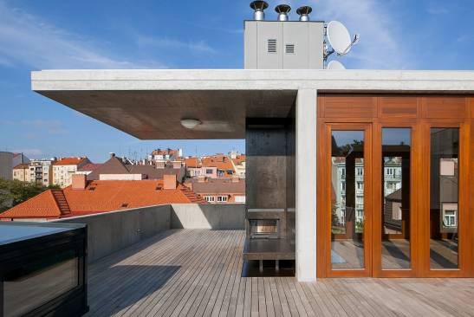
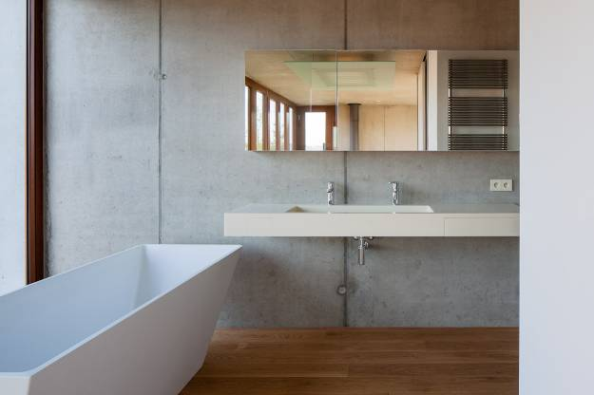
Podzemní podlaží je určeno zejména pro relaxaci, je zde umístěna sauna, vířivka a posilovna. Přízemí domu je koncipováno jako otevřený společenský prostor, v němž je oddělena pouze pracovna a toaleta. V dalším podlaží jsou rozmístěny obytné místnosti. Zajímavě řešená je galerie, která slouží jako knihovna. Nejvyšší podlaží zaujímá jednu velkou místnost, k níž patří ložnice s krbem, na níž navazuje prostorná koupelna. Z ložnice je výstup na částečně krytou terasu s krásným výhledem. U domu jsou situována tři parkovací stání v garáži a jedno kryté přístřeškem před garáží.
„Nedílnou součástí domu je menší zahrada, pojatá jako dokonale obytný prostor. Rozšiřuje tak plochu společenského přízemí. Skládá se ze stříhaných trávníků a palubových či betonových pobytových ploch. Zahradu vertikálně formují dva vysoké solitérní stromy a omezují ji geometricky stříhané křoviny,“ doplňuje Josef Pleskot, který není jen autorem architektonického exteriérového řešení, ale postará se i o designové vybavení interiérů.

Lokalita pražského Podolí, kde je dům umístěn, nabízí mnoho míst vhodných pro klidný odpočinek i aktivní sport a zajišťuje veškerou občanskou vybavenost. Spojení do centra města je pohodlné s možností využití nedalekého metra či tramvajových linek.

Více o Architecture Week Praha:
Ve dnech 23.9. – 20.10.2013 se v Praze konal již tradiční mezinárodní festival architektury a urbanismu Architecture Week Praha. Letošnímu 7. ročníku dominovalo téma architektonické dědictví a současná architektura. Cílem akce bylo nejen seznámení návštěvníků s osobnostmi domácí i světové architektury, předání aktuálních informací o dění v současné architektuře, ale také přestavení trendů v zelené architektuře, ekologii a energetické úspornosti. Festival posloužil mimo jiné jako platforma pro setkání odborníků s laickou veřejností se zájmem o architekturu.
Ve spolupráci s renomovanou soutěží Stavba roku proběhla také soutěž o Cenu Architecture Week, která byla slavnostně vyhlášena v rámci rozdávání ocenění Stavby roku 2013.
http://www.architectureweek.cz/cz/

Ing. arch. Josef Pleskot (1952) patří mezi nejuznávanější české architekty současnosti. Za své realizace získal řadu ocenění a jeho stavby pravidelně reprezentují českou architekturu na mezinárodních přehlídkách. V odborné anketě časopisu Reflex byl zvolen nejvýznamnější osobností české architektury uplynulých dvaceti let. Vystudoval Fakultu architektury ČVUT v Praze. Od roku 1991 vede vlastní architektonickou kancelář AP ATELIER. V portfoliu má široký okruh realizovaných zakázek od rodinných domů, přes veřejné stavby až po rozsáhlé bytové, administrativní či výrobní areály. Zabývá se rovněž veřejným prostorem a revitalizací sídlišť. Mezi nejznámější realizace se řadí průchod valem Prašného mostu na Pražském hradě, rekonstrukce legendární továrny na vodoměry
v Holešovicích, rodinná vila nejbohatšího Čecha Petra Kellnera, přestavba litomyšlského pivovaru, vinařský dům Sonberk nebo sídlo ČSOB v pražských Radlicích. Nejnovějším přírůstkem významných projektů je rekonverze nepoužívaného objektu plynojemu v národní kulturní památce Dolní Vítkovice na multifunkční halu Gong, která byla oceněna ve Stavbě roku 2013 a získala i Cenu veřejnosti.
Developerská společnost CRESCON a.s. byla založena v roce 2008. Opírá se o dlouholeté předchozí zkušenosti a know-how svých kmenových pracovníků. Ředitelem společnosti CRESCON a.s. je Jan Jerie. Společnost se zaměřuje nejen na development bytových, kancelářských a obchodních objektů, ale také na stavby pro veřejný sektor a kompletní rozvoj územních a infrastrukturních celků. Při realizaci projektů garantuje kvalitu, vysoce profesionální přístup a nadstandardní, klientsky orientovaný servis. V současné době portfolio společnosti tvoří více než 15 projektů převážně v Praze a blízkém okolí.
Další informace:
Crest Communications
Marcela Kukaňová, Lenka Vybulková, tel.: +420 222 927 111
e-mail: marcela.kukanova@crestcom.cz; lenka.vybulkova@crestcom.cz
www.crestcom.cz; www.crescon.cz

